A Székelyszabari erdő (HUDD20067)
különleges természetmegőrzési terület fenntartási tervének
megalapozó dokumentációja

Összeállította:
Tolna Megyei Természetvédelmi Alapítvány
Szekszárd

2019
Tartalomjegyzék

II. A Natura 2000 fenntartási terv készítését megalapozó dokumentáció 3
1. A tervezési terület alapállapot jellemzése 3
1.1 Környezeti adottságok 3
1.1.1 Éghajlati adottságok 3
1.1.2. Vízrajzi adottságok 3
1.1.3. Talajtani adottságok 3
1.2. Természeti adottságok 4
1.2.1. A tervezési területen előforduló közösségi jelentőségű élőhelyek 6
1.2.2. A tervezési területen előforduló közösségi jelentőségű növényfajok 9
1.2.3. A tervezési területen előforduló közösségi jelentőségű állatfajok 10
1.2.4. A tervezési területen előforduló egyéb jelentős fajok 12
1.3. Területhasználat 12
1.3.1 Művelési ág szerinti megoszlás 12
1.3.2. Tulajdoni viszonyok 13
1.3.3. Területhasználat és kezelés 14
1.3.3.1. Mezőgazdaság 14
1.3.3.2. Erdészet 14
1.3.3.3. Vadgazdálkodás, halászat, horgászat 14
1.3.3.4. Vízgazdálkodás 15
1.3.3.5. Turizmus 15
1.3.3.6. Ipar 15
1.3.3.7. Infrastruktúra 15
1.3.3.8. Egyéb 15
2. Felhasznált irodalom 16
3. Térképek 17
3.1. A Székelyszabari erdő KTT áttekintő térképe 17
3.2. A Székelyszabari erdő KTT élőhelytérképe 18
3.3. A Székelyszabari erdő KTT jelölő élőhelyeinek térképe 19
3.4. A Székelyszabari erdő KTT kezelési egységeinek térképe 20

II. A Natura 2000 fenntartási terv készítését megalapozó dokumentáció

1. A tervezési terület alapállapot jellemzése

1.1 Környezeti adottságok

1.1.1 Éghajlati adottságok
A vizsgált terület éghajlata mérsékelten meleg-mérsékleten száraz, szubmediterrán jellegű. Az évi napsütéses órák száma 2600 óra körüli, évi középhőmérséklet: 10-11 °C-os tartományba esik. A csapadék évi összege 650 mm körüli (Marosi, Somogyi 1990).

1.1.2. Vízrajzi adottságok
A terület élőhelyeit közvetlen mértékben nem befolyásolja víz, a területen a Jenyei-patak forrásvidéke és legfelső folyása található, amely azonban csupán időszakos vízfolyásként figyelhető meg. A domborzat jellegéből következően a talajvíz-hatás sem figyelhető meg kifejezetten. A területet átszelő É-D irányú út mentén és a terület K-i határán található lefolyástalan részeken tavasszal időszakos vízállások jelennek meg. Az időszakos vízfolyás és vízállások a klímaváltozáshoz köthető általános szárazodás és rendszertelenné váló csapadékeloszlás következtében egyre hosszabb időre maradnak szárazon.

1.1.3. Talajtani adottságok
A Székelyszabari erdő KTT természetföldrajzi szempontból a Dél-Baranyai-dombság kistájhoz tartozik. A kistáj 130-250 m tszf-i átlagmagasságú, közepesen vagy gyengén tagolt, jórészt löszös dombsági, kis részben síksági táj. A domborzat pleisztocén völgybevágódások hatására, pannóniai üledéken kialakult, hordalékkúpos, hegylábi felszínből formálódott a mai dombsági felszínné, melyre átlagban 58 m/ 4 km relatív relief jellemző. A terület nagyobb része agyagos-löszös lejtőüledékkel fedett, tengerszint feletti magassága 150-200 m.
A kistáj talajainak adattári (Marosi, Somogyi 1990) jellemzése szerint löszön kialakult, főképp agyagbemosódásos barna, illetve barna erdőtalajok jellemzők a térségben.

1.2. Természeti adottságok

A terület élőhelytípusai
A tervezési területen előforduló élőhelyek területi adatai:
Á-NÉR élőhely  kódja | Á-NÉR élőhely  elnevezése | Natura 2000  élőhelytípus | Terület  (ha) | Terület  (%)
K2 | Gyertyános-kocsánytalan tölgyesek | 91L0 - Illír gyertyános-tölgyesek (Erythronion-Carpinion) | 3,35 | 1,16
L2a | Cseres-kocsánytalan tölgyesek | 91M0 - Pannon cseres-tölgyesek | 111,43 | 31,48
OB x OF | Gyomos üde mezsgye |  | 1,70 | 0,57
P8 | Vágásterületek |  | 3,78 | 1,27
RC | Őshonos fafajú keményfás jellegtelen erdők |  | 1,76 | 0,59
RDa | Őshonos lombos fafajokkal elegyes fenyves származékerdők |  | 3,99 | 1,34
RDb | Őshonos lombos fafajokkal elegyes idegenhonos lombos és vegyes erdők |  | 30,32 | 10,17
RDb x S6 | Őshonos lombos fafajokkal elegyes idegenhonos lombos és vegyes erdők jelentős spontán inváziós fertőzéssel |  | 5,84 | 1,96
S1 x OB | Akácos legelőerdő |  | 0,82 | 0,28
S1 x RC | Akác elegyes jellegtelen keményfás erdő |  | 3,52 | 1,18
S3 | Egyéb tájidegen lombos erdők |  | 106,10 | 35,60
S3 x S6 | Egyéb ültetett tájidegen lombos erdők jelentős spontán inváziós fertőzéssel |  | 11,89 | 3,99
S3 x S6 x RC | Egyéb ültetett tájidegen lombos erdők jelentős spontán inváziós fertőzéssel és honos újulattal |  | 4,04 | 1,36
S4 | Ültetett erdei- és feketefenyvesek |  | 0,35 | 0,12
S4 x S3 | Ültetett erdei- és feketefenyvesek tájidegen lombos eleggyel |  | 3,05 | 1,02
S4 x S6 x RC | Ültetett erdei- és feketefenyvesek jelentős spontán inváziós fertőzéssel és honos újulattal |  | 1,25 | 0,42
S6 | Nem őshonos fafajok spontán állományai |  | 1,03 | 0,35
T1 | Egyéves, intenzív szántóföldi kultúrák |  | 0,55 | 0,18
T5 | Vetett gyepek, füves sportpályák |  | 1,75 | 0,59
U11 | Út- és vasúthálózat |  | 1,35 | 0,45
U4 | Telephelyek, roncsterületek és hulladéklerakók |  | 0,37 | 0,12

Florisztikai jellemzés
A tervezési terület vegetációs táját tekintve a Dél-Dunántúl Baranyai-dombságának része, a Praeillyricum flóravidék Sopianicum (Mecseki) flórajárásába tartozik. Magyarország földrajzi kistájainak beosztása szerint a Dél-Baranyai-dombság kistájba tartozik, amely mezőgazdasági kultúrtáj. A kistáj megmaradt, természetszerű vegetációja fragmentálódott, a tervezési területet egységesen megmaradt erdőtömb alkotja.
A terület klímazonális növényzete cseres-tölgyes. A terület lankás, kiegyenlített domborzati viszonyai között az erdészeti tevékenység homogenizáló hatása miatt az extrazonális és edafikus társulások erősen visszaszorultak, az erdészeti hagyományok a könnyen felújítható cser ültetését támogatják. Az erdők növényfajai között a Dél-Dunántúlra jellemző, szubmediterrán hatásra megjelenő elemeket találunk, mint az illatos hunyor (Helleborus odorus), pirítógyökér (Tamus communis), jerikói lonc (Lonicera caprifolium).
Az eredeti erdők állományai a tájban szinte teljes egészében megsemmisültek, helyüket többnyire mezőgazdasági területek vették át (a jó talajadottságok következtében termékeny szántók találhatók a vidéken) az erdős területek pedig az intenzív erdőgazdálkodás következtében értéktelenedtek el, sok helyütt inváziós akác (Robinia pseudoacacia) állományok kerültek kialakításra. A kijelölt Natura 2000 terület egységes, még jónak mondható természetességű erdőtömbje a fentiek miatt kiemelkedő jelentőségű.

Zoológiai jellemzés
A terület erdeiben a holtfához kötődő rovarfajok közül egyedül a nagy szarvasbogár (Lucanus cervus) van jelen jelentősebb számban, a nagy hőscincér (Cerambyx cerdo), vagy a havasi cincér (Rosalia alpina) előfordulásáról, csak szórványos adatok vannak. A holtfa jelenlegi mennyisége és az öreg erdők fogyatkozása a területen ezen fajok állományának további csökkenését, eltűnését vetíti előre. A délvidéki poszméh (Bombus argillaceus) odvas keltike (Corydalis cava) és árvacsalán (Lamium spp.) fajok virágán táplálkozó anyáit kora tavasszal láthatjuk a területen, a kis apollólepke hernyói szintén odvas keltikén (Corydalis cava) táplálkoznak, az imágók viszont nektárfogyasztók, így elsősorban a szegélyek, nyiladékok környékén láthatóak, rajzási időben viszonylag gyakran. Mivel a terület vizes élőhelyekben szegény, a kétéltű közösség szegényes, a csapadékviszonyok változásához igazodva egyedszámában évről évre erősen ingadozó. A terület madárállományának legértékesebb tagjai a holló (Corvus corax) és a fekete harkály (Dryocopus martius). Utóbbi által vályt odúkban a kék galamb (Columba oenas) fészkel. A területen korábban rétisas (Haliaeetus albicilla) is költött, a fészek azonban megsemmisült.

1.2.1. A tervezési területen előforduló közösségi jelentőségű élőhelyek
Élőhelytípus kódja | Élőhelytípus megnevezése | Reprezentativitás  (A-D)
91M0 | Pannon cseres-tölgyesek | B
91L0 | Illír gyertyános-tölgyesek (Erythronion-Carpinion) | B (javasolt: C)
Az élőhelyek minősítési kódtáblája az alábbi reprezentáltsághoz köthető:
A: kiemelkedő reprezentativitás,
B: jó reprezentativitás,
C: szignifikáns reprezentativitás
D: nem szignifikáns jelenlét

A jelölő élőhelyekre vonatkozó részletes információk

Élőhely neve: | Illír gyertyános-tölgyesek (Erythronion-Carpinion)
Élőhely kódja: | 91L0
Élőhely előfordulásai: | Térképen ábrázolva a 3 fejezetben  Két kisebb állománya völgyekben található, ahol a nedvesebb mikroklimatikus viszonyok lehetővé teszik az élőhelytípus kialakulását.
Élőhely területi aránya: | 1,16 %
Élőhely kiterjedése a területen: | Adatlap alapján: 60 ha  Aktuális felmérés alapján: 3,35 ha  Eltérés oka: Pontosabb, más módszerrel végzett felmérés, az erdészeti tevékenység átalakító hatása
Élőhely jellemzése: | Figyelembe vett élőhelyfoltok Á-NÉR kategóriája: K2  Jó záródású, 2 lombkorona szintű erdők, enyhén fejlett cserje és gyepszinttel.  A lombkorona szintben gyakori fajok a kocsánytalan tölgy (Quercus petraea), csertölgy (Quercus cerris), ezüst hárs (Tilia tomentosa), gyertyán (Carpinus betulus), mezei juhar (Acer campestre), előfordul kocsányos tölgy (Quercus robur) is. A cserjeszintben mezei juhar (Acer campestre), közönséges fagyal (Ligustrum vulgare), egybibés galagonya (Crataegus monogyna) előfordulása jellemző, míg a gyepszintet jellemzően hegyi csenkesz (Festuca drymeia), erdei sás (Carex sylvatica), szagos müge (Galium odoratum), foltos árvacsalán (Lamium maculatum), tavasszal salátaboglárka (Ficaria verna), odvas keltike (Corydalis cava) uralja, gyakori jellemző fajok a illatos hunyor (Helleborus odorus), hagymás fogasír (Dentaria bulbifera), erdei tisztesfű (Stachys sylvatica),mezei keresztfű (Cruciata laevipes),illatos ibolya (Viola odorata), gombernyő (Sanicula europaea), indás ínfű (Ajuga reptans),erdei gyömbérgyökér (Geum urbanum),fürtös salamonpecsét (Polygonatum multiflorum).
Élőhely természetességi – degradáltsági értékelése: | Igen megritkult, emellett jó állapotú (a Németh-Seregélyes féle osztályozás szerint 4-es azaz jó természetességű) élőhelyek. Az állományok az intenzív erdőgazdálkodás eredményeként többnyire közepes mértékben degradáltak (a Németh-Seregélyes féle osztályozás szerint 3-as azaz közepes természetességűek), jelentős degradációjuk esetén a jellegtelenedett állományok más ÁNÉR kategóriába kerültek (RC). Az állományok nem mondhatók fajgazdagnak, de a természetes képre a nagyobb fajszám mellett a megfelelő szintezettség is jellemző. Tipikus erdőgazdálkodási tevékenység alá eső állományok, így jellemző állományaik felújítás során történő jelentős degradációja, amely sajnálatos módon nem mutat jó regenerációt. A tájban erősen terjedő inváziós fajok jelenléte a felújítások során nagy veszélyt jelent.
Élőhely veszélyeztetettsége: | Természetes állapotukban és folyamatok esetén az állományok stabilak és kielégítő regenerációjuk révén nem veszélyeztetettek. Azonban a tájban jellemző erőteljes gazdálkodási tevékenység és az agresszív inváziós fajok jelenléte miatt a felújítás során megbomló állományok már jóval sérülékenyebbek. A területen élő erős nagyvad állomány szintén jelentősen veszélyezteti az élőhelyet, egyes részeken a gyepszint erőteljes degradációját okozza és a jelek szerint a rágás a természetes felújulást is rontja. A klímaváltozás a terület szárazodását és melegedését okozhatja, gyakoribbá válhatnak a szélsőséges időjárási események, ami az élőhely átalakulásához, regenerációs potenciáljának csökkenéséhez vezethet.
Veszélyeztető tényezők: | - B03 Erdőfelújítás idegenhonos, vagy tájidegen fajokkal vagy azok betelepítése - Inváziós fertőzés a környező ültetvényekből.  - I02 Egyéb idegenhonos inváziós fajok (az Unió számára veszélyt jelentő fajokon kívül) - Inváziós fajok terjedése: gyors terjedésben van a bálványfa (Ailanthus altissima), gyakori a fehér akác (Robinia pseudoacacia).  - G08 Hal- és vadállomány kezelése - A túltartott vadállomány rágása és taposása.

Élőhely neve: | Pannon cseres-tölgyesek
Élőhely kódja: | 91M0
Élőhely előfordulásai: | Térképen ábrázolva a 3 fejezetben  Az erdőtömbök legnagyobb arányban előforduló klímazonális élőhelytípusa, amely mindenfelé előfordul a területen.
Élőhely területi aránya: | 31,48 %
Élőhely kiterjedése a területen: | Adatlap alapján: 111,43 ha  Aktuális felmérés alapján: 90,52 ha  Eltérés oka: Pontosabb felmérés.
Élőhely jellemzése: | Figyelembe vett élőhelyfoltok Á-NÉR kategóriája: L2a.  A lombkorona szintben egyértelműen domináns a csertölgy (Quercus cerris),, gyakori a kocsánytalan tölgy (Quercus petraea), mezei juhar (Acer campestre), mezei szil (Ulmus minor), előfordul a gyertyán (Carpinus betulus), ezüst hárs (Tilia tomentosa), vadcseresznye (Cerasus avium) is. A természetesebb állományokban erőteljes cserjeszintben tömeges a közönséges fagyal (Ligustrum vulgare), gyakori a húsos som (Cornus mas), egybibés galagonya (Crataegus monogyna), mezei juhar (Acer campestre), virágos kőris (Fraxinus ornus), gyepűrózsa (Rosa canina), degradáció esetén nem ritka a fekete bodza (Sambucus nigra), illetve megjelenik néhol a tatárjuhar (Acer tataricum) is. A gyepszintben állományalkotó a felemáslevelúű csenkesz (Festuca heterophylla), csomós ebír (Dactylis polygama), erdei sás (Carex sylvatica), foltos árvacsalán (Lamium maculatum), gyakori színezőelemek a soktérdű salamompecsét (Polyagonatum odoratum), szurokfű (Oreganum vulgare), közönséges orbáncfű (Hypericum perforatum), édesgyökér (Glycyrrhiza glabra), enyves zsálya (Salvia glutinosa), olocsáncsillaghúr (Stellaria holostea), illatos ibolya (Viola odorata), indás ínfű (Ajuga reptans), sátoros margitvirág (Chrysanthemum corymbosum), borostyánlevelű veronika (Veronica hederifolia), ösztörüs veronika (Veronica chamaedrys), erdei gyöngyköles (Lithospermum purpureo-caeruleum), kányazsombor (Alliaria petiolata), erdei turbolya (Anthriscus sylvestris), hagymás fogasír (Dentaria bulbifera).  Fiatalabb, ültetett állományaikban a cserje- és gyepszint ritkább és fajszegény, gyakori a zavarástűrő szeder (Rubus fruticosus) domináns megjelenése, az állományok a felújítás során fokozottan ki vannak téve az akác fertőzésének, emellett terjedőben van a bálványfa is.
Élőhely természetességi – degradáltsági értékelése: | Ideális esetben jó állapotú (a Németh-Seregélyes féle osztályozás szerint 4-es azaz jó természetességű) élőhelyek, ebben az esetben külön kezelési egységbe is kerültek. Az állományok az intenzív erdőgazdálkodás eredményeként többnyire közepes mértékben degradáltak (a Németh-Seregélyes féle osztályozás szerint 3-as azaz közepes természetességűek), jelentős degradációjuk esetén a jellegtelenedett állományok más ÁNÉR kategóriába kerültek (RC). Az állományok nem mondhatók fajgazdagnak, de a természetes képre a nagyobb fajszám mellett a megfelelő szintezettség is jellemző. Tipikus erdőgazdálkodási tevékenység alá eső állományok, így jellemző állományaik felújítás során történő jelentős degradációja, amely sajnálatos módon nem mutat jó regenerációt. A tájban erősen terjedő inváziós fajok jelenléte a felújítások során nagy veszélyt jelent.
Élőhely veszélyeztetettsége: | Természetes állapotukban és folyamatok esetén az állományok stabilak és kielégítő regenerációjuk révén nem veszélyeztetettek. Azonban a tájban jellemző erőteljes gazdálkodási tevékenység és az agresszív inváziós fajok jelenléte miatt a felújítás során megbomló állományok már jóval sérülékenyebbek. A területen élő erős nagyvad állomány szintén jelentősen veszélyezteti az élőhelyet, egyes részeken a gyepszint erőteljes degradációját okozza és a jelek szerint a rágás a természetes felújulást is rontja. A klímaváltozás a terület szárazodását és melegedését okozhatja, gyakoribbá válhatnak a szélsőséges időjárási események, ami az élőhely átalakulásához, regenerációs potenciáljának csökkenéséhez vezethet.
Veszélyeztető tényezők: | - B03 Erdőfelújítás idegenhonos, vagy tájidegen fajokkal vagy azok betelepítése - Inváziós fertőzés a környező ültetvényekből.  - I02 Egyéb idegenhonos inváziós fajok (az Unió számára veszélyt jelentő fajokon kívül) - Inváziós fajok terjedése: gyors terjedésben van a bálványfa (Ailanthus altissima), gyakori a fehér akác (Robinia pseudoacacia).  - G08 Hal- és vadállomány kezelése - A túltartott vadállomány rágása és taposása.

1.2.2. A tervezési területen előforduló közösségi jelentőségű növényfajok
Közösségi jelentőségű növényfajok a területen nincsenek.

1.2.3. A tervezési területen előforduló közösségi jelentőségű állatfajok

A területen előforduló közösségi jelentőségű állatfajok:
Irányelv melléklete  (II., IV., V.) | Faj név | Populáció  (országos állományhoz viszonyított arány)  (A-D)  (csak a II. mellékleteseknél)
II. | Nagy szarvasbogár (Lucanus cervus) | C
II., IV. | Vöröshasú unka (Bombina bombina) | D

A területen előforduló, nem jelölő közösségi jelentőségű állatfajok:
Irányelv melléklete  (II., IV., V.) | Faj név | Populáció¹  (országos állományhoz viszonyított arány)  (A-D)  (csak a II. mellékleteseknél)
II., IV. | Nagy hőscincér (Cerambyx cerdo) | D (Nem szerepel a Natura 2000 adatlapon)
II., IV. | Skarlátbogár (Cucujus cinnabarinus) | D (Nem szerepel a Natura 2000 adatlapon)

A jelölő és annak javasolt állatfajokra vonatkozó részletes információk
Faj neve: |  | Nagy szarvasbogár (Lucanus cervus)
Irányelv melléklete: |  | II.
Faj előfordulásai a területen: |  | A természetközeli állapotú, honos állományú részeken a teljes tervezési területen megtalálható.
Állománynagyság (jelöléskor): |  | R
Állománynagyság (tervkészítéskor): |  | R
Állomány változásának tendenciái és okai: |  | A terület állapotában természetesség szempontjából nem történt számottevő változás a közelmúltban, így az állománynagyság vélhetően nem változott jelentősen.
Faj veszélyeztetettsége: |  | A faj nem veszélyeztetett a területen, de állományának növekedése a jelenlegi gazdálkodás mellett nem valószínű. Az erdők felújítása során az idegenhonos fajok telepítése, a holtfa állományának további csökkenése ronthat a helyzetén.
Veszélyeztető tényezők: |  | B07 Lábonálló és fekvő holt fa eltávolítása, beleértve a törmeléket is - A holt fa eltávolítása értékes, a xilofág és az odúlakó fajok számára nélkülözhetetlen élőhelyek eltűnésével jár.  A21 Növényvédő szerek használata a mezőgazdaságban - A környező, kiterjedt és intenzíven kezelt mezőgazdasági területek felől besodródó vegyszerek károsíthatják a terület gerinctelen faunáját.

A területen előforduló, nem jelölő közösségi jelentőségű állatfajokra vonatkozó részletes információk

Faj neve: |  | Vöröshasú unka (Bombina bombina)
Irányelv melléklete: |  | II., IV.
Faj előfordulásai a területen: |  | A terület K-i részén lévő vízállásos foltban, illetve az É-D irányban áthaladó közút mentén fekvő időszakos vízborítású területen.
Állománynagyság (jelöléskor): |  | R
Állománynagyság (tervkészítéskor): |  | R
Állomány változásának tendenciái és okai: |  | Kisméretű állománnyal valószínűleg hosszan megtalálható lesz, de az állandó víztestek hiánya, valamint a lehulló csapadék mennyiségétől függő vízutánpótlás miatt az állomány az időjárás függvényében erősen ingadozik.
Faj veszélyeztetettsége: |  | A csapadékviszonyoknak való kitettség miatt a kedvezőtlen időjárás érzékenyen érintheti az állományt.
Veszélyeztető tényezők: |  | N01 Aszály és csapadékmennyiség csökkenés a klímaváltozás következtében - Egyetlen veszélyeztető tényező a terület csapadékviszonyoknak kiszolgáltatott vízháztartása.

1.2.4. A tervezési területen előforduló egyéb jelentős fajok
Magyar név | Tudományos név | Védettség  (V, FV, HD) | Jelentőség
Szennyes ínfű | Ajuga laxmannii | V | Nyiladékokon előforduló erdőssztyeppfaj
Kőrislevelű nagyezerjófű | Dictamnus albus | V | Nyiladékokon előforduló erdőssztyeppfaj
Kislevelű nőszőfű | Epipactis microphylla | V
Csőrös nőszőfű | Epipactis leptochila | V
Széleslevelű nőszőfű | Epipactis helleborine | V
Fehér madársisak | Cephalanthera damasonium | V
Madárfészek | Neottia nidus-avis | V
Bíboros kosbor | Orchis purpurea | V
Erdei borkóró | Thalictrum aquilegiifolium | V
Gömbtermésű sárma | Ornithogalum sphaerocarpum | V
Délvidéki poszméh | Bombus argillaceus | V
Kis apollólepke | Parnassius mnemosyne | V, HD IV.

1.3. Területhasználat

1.3.1 Művelési ág szerinti megoszlás

A tervezési területet a kivett utat és egy gyepes mezsgyét leszámítva erdő borítja.

Művelési ág | Százalékos arány
Erdő | 99,42%
Rét | 0,48%
Kivett | 0,1%

1.3.2. Tulajdoni viszonyok
Tulajdonosi csoport/kezelő | Százalékos arány
Állami/Mecsekerdő Zrt. | 97,56
Magán | 2,44

A terület által érintett földrészletek adatai

Település | HRSZ | Terület (ha) | Művelési ág | Tulajdonos
Székelyszabar | 07/ | 7,11 | erdő | Állami
Székelyszabar | 08/ | 37,60 | erdő | Állami
Székelyszabar | 010/ | 25,06 | erdő | Állami
Székelyszabar | 011/ | 20,29 | erdő | Állami
Székelyszabar | 0140/ | 34,46 | erdő | Állami
Székelyszabar | 0141/5 | 0,48 | erdő | Magán
Székelyszabar | 0148/6 | 0,46 | erdő | Magán
Székelyszabar | 0149/2 | 0,28 | út | Állami
Székelyszabar | 0155/ | 5,94 | erdő | Magán
Székelyszabar | 0156/1 | 19,00 | erdő | Állami
Székelyszabar | 0156/2 | 0,14 | rét | Magán
Székelyszabar | 0157/ | 41,03 | erdő | Állami
Székelyszabar | 0158/ | 21,98 | erdő | Állami
Székelyszabar | 0159/ | 20,22 | erdő | Állami
Székelyszabar | 0160/1 | 6,66 | erdő | Állami
Székelyszabar | 0160/2 | 2,57 | erdő | Állami
Székelyszabar | 0162/ | 22,93 | erdő | Állami
Székelyszabar | 0163/ | 17,61 | erdő | Állami
Székelyszabar | 0164/ | 1,24 | rét | Állami
Székelyszabar | 0165/ | 2,41 | erdő | Állami

1.3.3. Területhasználat és kezelés

1.3.3.1. Mezőgazdaság

A területen mezőgazdasági tevékenység nem jellemző. A széli részeken két helyen kis területű elszántás tapasztalható (az egyik esetben erdő, a másik esetben gyep művelési ágú, de - az elszántott részen kívül – beerdősült földrészleten.)

1.3.3.2. Erdészet
A tervezési terület 99,42%-a tervezett erdő, szinte teljes területében állami tulajdonú.
Az erdőtervezéssel érintett erdőkre jellemző a tarvágásos véghasználat. Az állományok koreloszlása széles körű, az idősebb állományoktól a frissen felújítottakig terjed.
Természetvédelmi szempontból értéket az őshonos fajokból álló idősebb korú kocsánytalan tölgyes főfafajú állományok jelentenek.
A területen csak üzemtervezett erdők találhatók. 91,52 ha erdőterület elsődleges rendeltetése parkerdő, 7,53 ha a szaporítóanyag termelő terület, 5,6 ha talajvédelmi rendeltetésű erdő, a fennmaradó erdőállományok elsődleges rendeltetése a faanyagtermelés.
A tájidegen – zömében vörös tölgyes - állományok esetében a jelen terv és az erdőgazdálkodási tervek céljai között nincs ellentmondás, bár természetvédelmi szempontból előnyös lenne az ilyen erdők átalakítása honos, termőhelyazonos állományokká - ahogy az a javasolt elemek között szerepel is.

1.3.3.3. Vadgazdálkodás, halászat, horgászat

Vadgazdálkodás
A területen 2037.02.28-ig a vadászatra jogosult a Cselevölgye Vadásztársaság (7728. Somberek, Kossuth Lajos utca 1/A.).
A terület jellemzően nagyvadas terület, ahol a vaddisznó és a gímszarvas dominál, de megtalálható az őz is.
A vadgazdálkodás az elfogadott üzemterveknek, illetve hatósági előírásoknak megfelelően történik. A vadgazdálkodási egység kis részét érinti a tervezési terület, ezért az állománybecslési és kilövési adatok csak tájékoztató jellegű következtetésekre alkalmasak a tervezési területre vonatkozóan.
A tervezési területen élő vaddisznó létszám a megfigyelések alapján, a terület eltartóképessége szempontjából egyértelműen túltartottnak mondható. Az állatok a Natura 2000 terület fiatalosait használják búvóhelyként, táplálkozni pedig sokszor a környező mezőgazdasági területekre járnak. A búvóhely adta lehetőségek miatt a tervezési területen a vadsűrűség a többszörösére növekszik. A vaddisznó a talajlakó gerinctelenek, kétéltűek, hüllők, földön fészkelő madarak intenzív ragadozója. Aszályos években vízhez kötődő állatcsoportok (pl. békák) szaporulatában jelentős pusztítást vihet végbe, emellett túrásával, dagonyázásával a növényzetet - közte a jelölő élőhelytípusokat is - jelentősen károsítja.
A vadlétszám apasztására a területen intenzív vadászatra van szükség. A feladat ellátását segíti a különböző vadászati létesítmények kialakítása. A tervezési területen elhelyezett lesek és szórók jelenlegi mennyisége, megközelítési lehetőségei, élőhely károsodással nem jár. Az esetleges jövőbeli fejlesztések az érintettek egyeztetésével megoldhatók.

Halászat, horgászat
A tervezési területen nem találhatóak halastavak, halgazdálkodásra alkalmas felszíni vizek.

1.3.3.4. Vízgazdálkodás
A területen lévő egyetlen felszíni vízfolyás a Jenyei-patak, amely nem áll vízügyi kezelés alatt.

1.3.3.5. Turizmus
A területen a zöld turizmus lehetőségei adottak, melynek keretében már kijelölésre került a sárga turistajelzés, ami a vizsgált területen halad keresztül. Az infrastruktúra további fejlesztésekor az illetékes természetvédelmi kezelő véleménye irányadó kell, hogy legyen.

1.3.3.6. Ipar
A tervezési területet ipari létesítmények, vagy azzal összefüggő tevékenységek nem érintik.

1.3.3.7. Infrastruktúra
A tervezési területen egy középfeszültségű (20kV-os) légvezeték halad keresztül. A tervezési területet a Mohácsot Himesházával összekötő 5607-es számú közút osztja két részre, gátolva a terület ökológiai folyosóinak működését. A területet északi oldalról az M6-os autópálya határolja, mely jelentős akadályt jelent az élővilág számára.

1.3.3.8. Egyéb
Székelyszabar településrendezési terve a Natura 2000 területen tiltja szélerőműpark elhelyezését. Egyebekben a Natura 2000 területekre vonatkozó, az Élőhelyvédelmi Irányelven alapuló általános szabályok betartását írja elő. A szabályozási tervlapon a terület besorolása: erdőterület.

2. Felhasznált irodalom

Borhidi A., Sánta A. 1999: Vörös Könyv Magyarország növénytársulásairól I. KÖM Természetvédelmi Hivatal Tanulmánykötetei 6. – TermészetBúvár Alapítvány Kiadó, Budapest, 362 p. (Iridetum sibiricae említése a Pécsi-síkról, I. 275.)
Bölön J., Molnár Zs., Kun A. (szerkesztők) 2011: Magyarország élőhelyei. Vegetációtipusok leírása és határozója. Á-NÉR 2011. – MTA Ökológiai és Botanikai Kutatóintézet, Vácrátót. 439. pp.
Haraszthy L. (szerk.) (2014): Natura 2000 fajok és élőhelyek Magyarországon. – Pro Vértes Közalapítvány, Csákvár, 956 pp.
Marosi S. és Somogyi S. (szerk.) 1990: Magyarország kistájainak katasztere I-II. MTA Földrajztudományi Kutató Intézet. Budapest.
Molnár Cs., Molnár Zs., Barina Z., Bauer N., Bíró M., Bodonczi L., Csathó A. I., Csiky J., Deák Á., Fekete G., Hármos K., Horváth A., Isépi I., Juhász M., Kallayné Szerényi J., Király G., Magos G., Máté A., Mesterházi A., Molnár A., Nagy J., Óvári M., Purger D., Schmidt D., Sramkó G., Szénási V., Szmorád F., Szollát Gy., Tóth T., Vidra T., & Virók V. 2008: Vegetation-based landscape regions of Hungary. – Acta Botanica Hungarica 50 (suppl.): 47–58.
Purger D., Pál R. és Dénes A. 2008: Dél-Baranyai Dombság. In: Király G., Molnár Zs., Bölöni J., Csiky J. és Vojtkó A.: Magyarország földrajzi kistájainak növényzete. MTA ÖBKI. pp. 137.
Purger D. 2008: Adatok a Baranyai-dombság flórájához. Kitaibelia 13: 17-28.
Purger D. 2002: Adatok a Baranyai-, Geresdi- és Szekszárdi-dombság flórájához. In: Salamon Albert (szerk.): Magyar botanikai kutatások az ezredfordulón. Tanulmányok Borhidi Attila 70. születésnapja tiszteletére. PTE, Pécs. pp. 283-296.

http://www.novenyzetiterkep.hu/magyar/katalogus/node/89
http://natura2000.eea.europa.eu
https://www.teir.hu
www. termeszetvedelem.hu
https://www.mepar.hu/mepar/
http://erdoterkep.nebih.gov.hu/
http://ova.info.hu/ujvgtajak.html
http://www.vizugy.hu/index.php?module=vizstrat&programelemid=149
http://termeszetvedelmikezeles.hu/

3. Térképek

3.1. A Székelyszabari erdő KTT áttekintő térképe
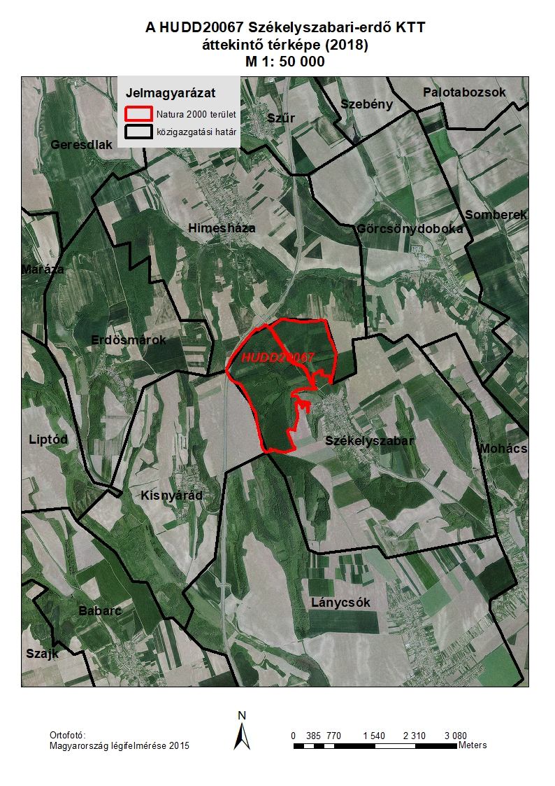

3.2. A Székelyszabari erdő KTT élőhelytérképe
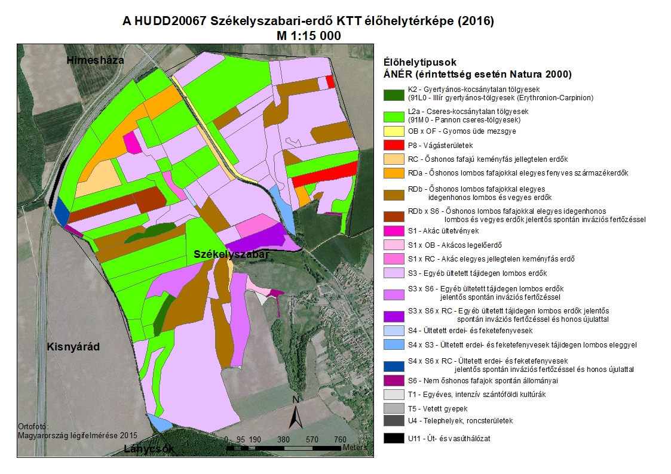

3.3. A Székelyszabari erdő KTT jelölő élőhelyeinek térképe

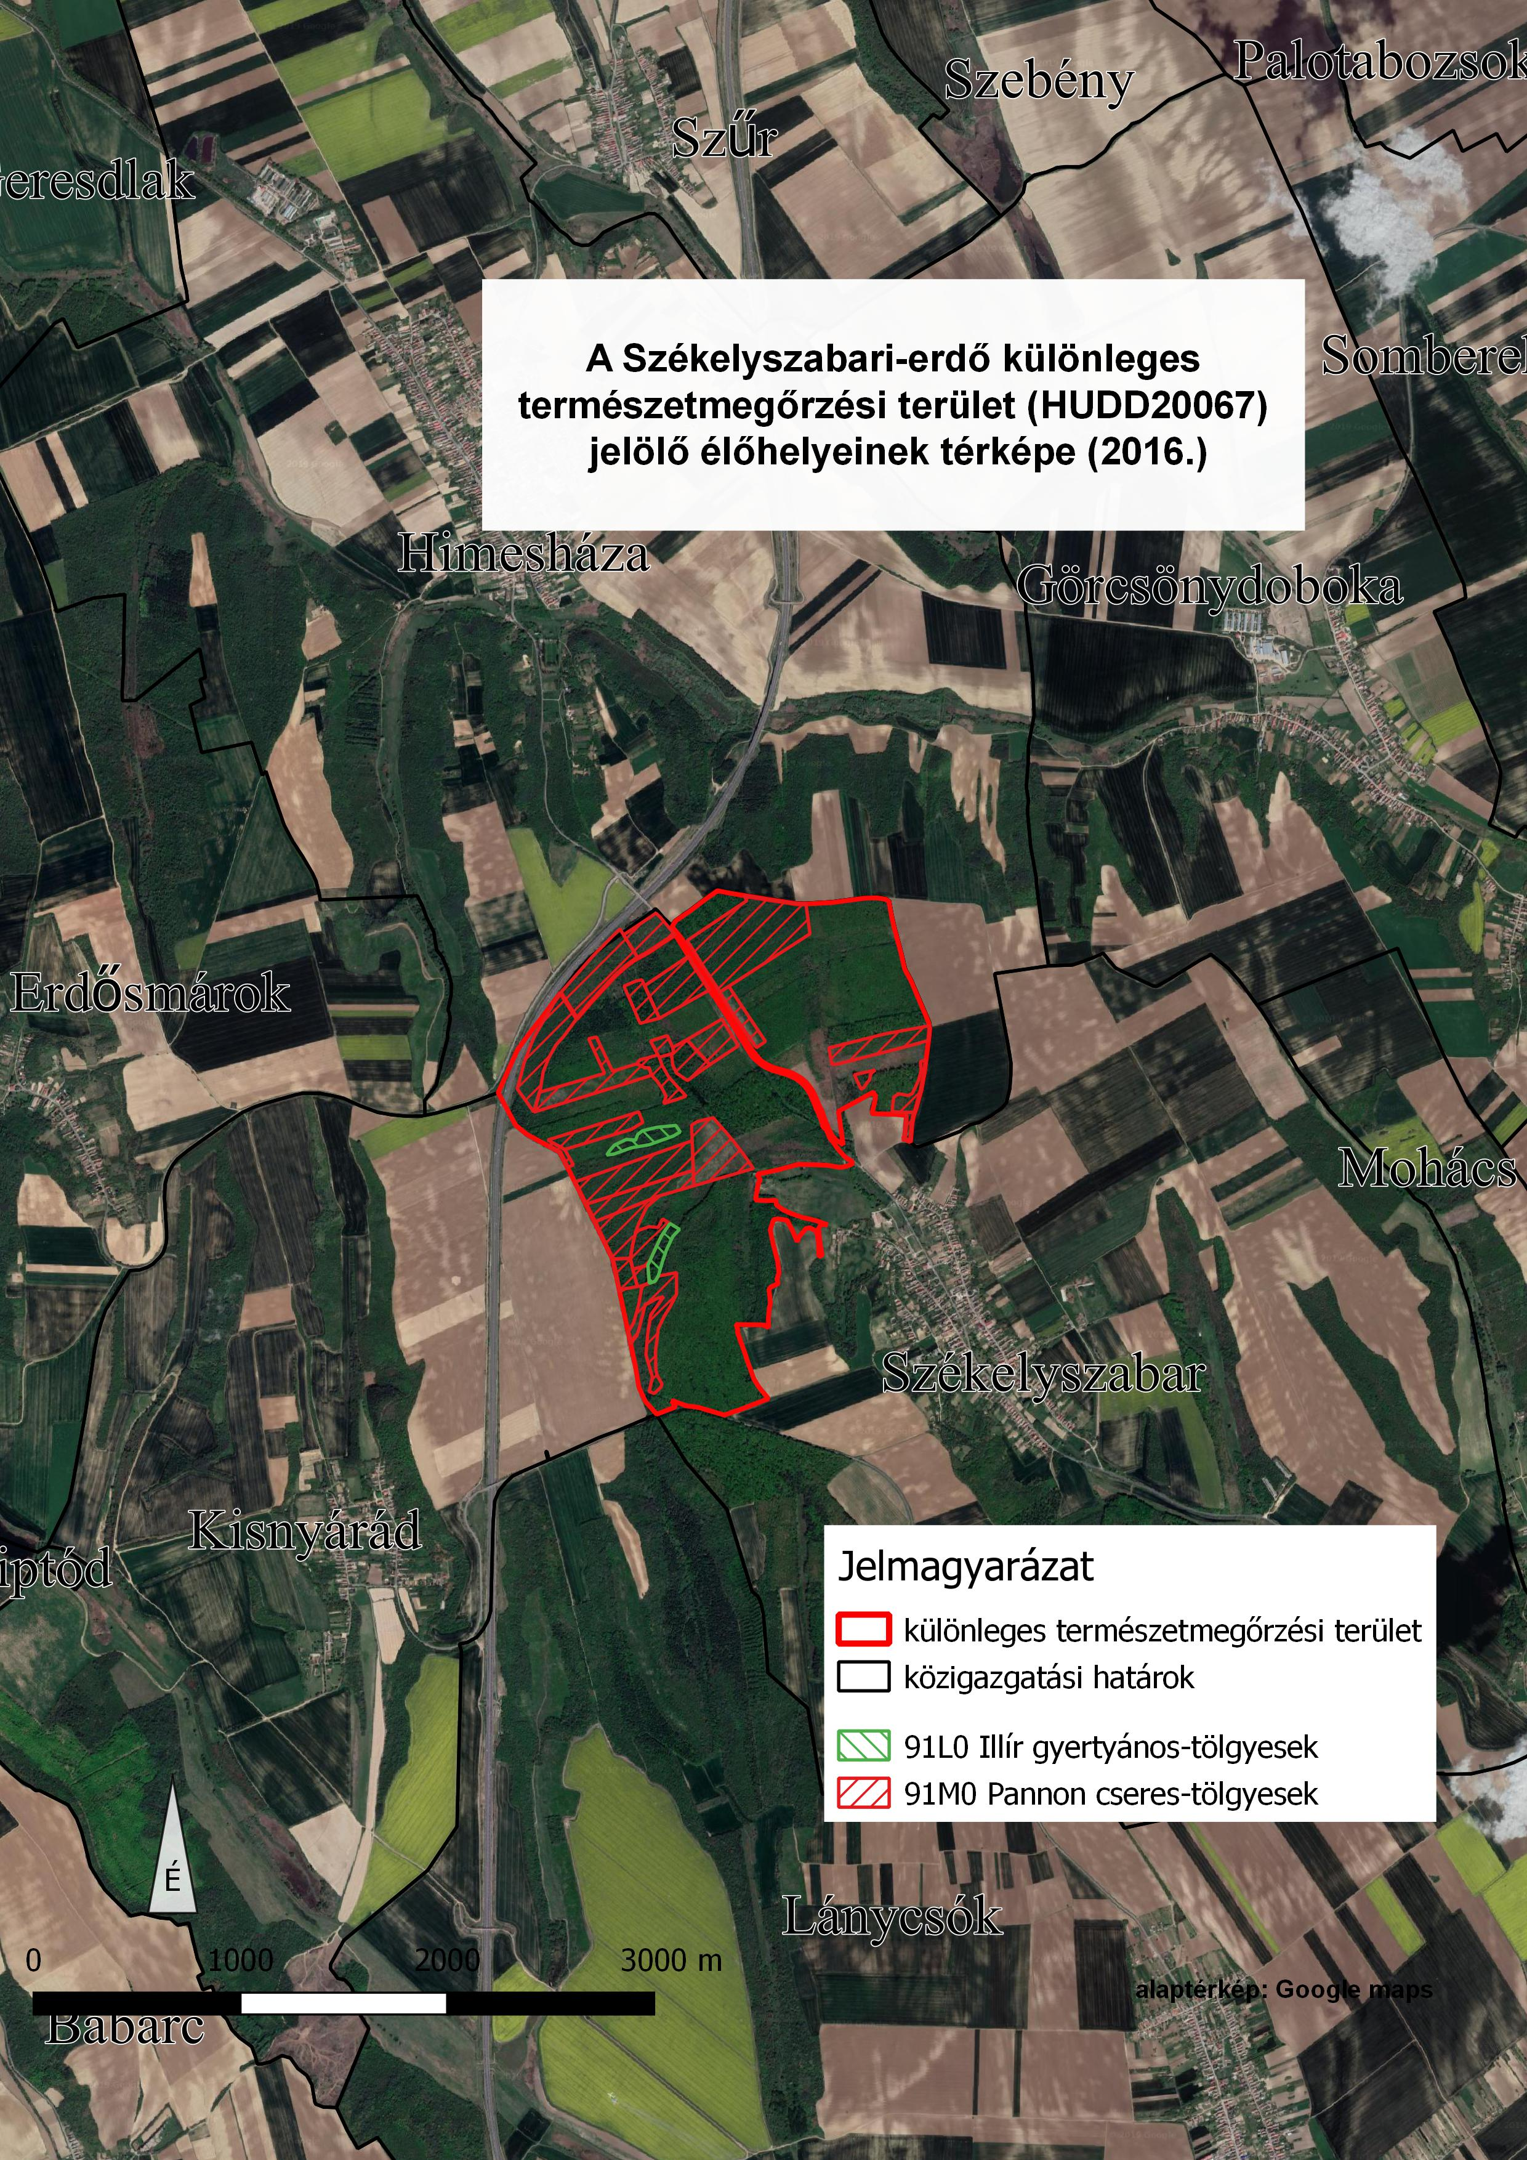

3.4. A Székelyszabari erdő KTT kezelési egységeinek térképe

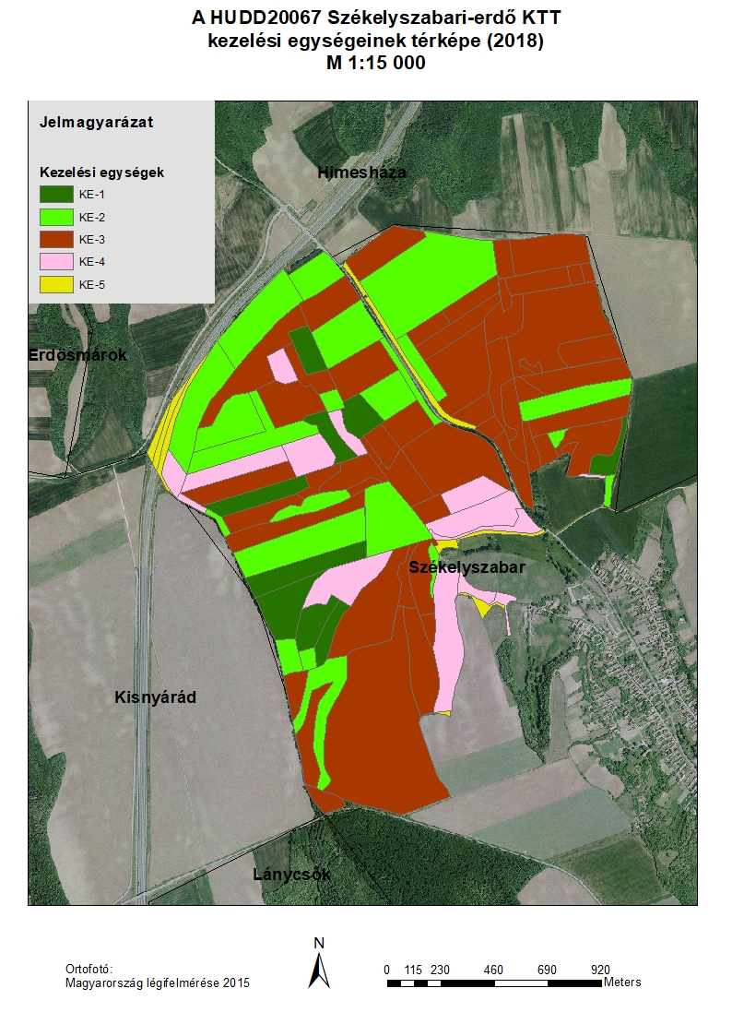

A kódok jelölése az országos állománymérethez viszonyított arányt mutatja: A = 100 % ≥ p > 15 %; B = 15 % ≥ p > 2 %; C = 2 % ≥ p > 0 %. Továbbá, minden olyan esetben, amikor egy érintett faj a szóban forgó területen nem szignifikáns mértékben van jelen, ezt egy negyedik kategóriaként kell megadni: D = nem szignifikáns populáció
V:védett, FV: fokozottan védett, HD: Közösségi jelentőségű faj (ÉlőhelyvédelmIrányelv – Habitats Directive II., IV., V. melléklet)

